



|  |
| --- |
| 伊利大数据平台建设-牧场模块  保健分析-功能需求说明书  版本V0.6  2019/10/14 |

| 修订历史 | | | |
| --- | --- | --- | --- |
| 修订日期 | 文档版本 | 修订描述 | 文档作者 |
| 2019/09/24 | V0.1 | 初始版本 | 马猛 |
|  |  |  |  |
|  |  |  |  |
|  |  |  |  |
|  |  |  |  |
|  |  |  |  |
|  |  |  |  |
|  |  |  |  |

| 审批 | | | | |
| --- | --- | --- | --- | --- |
| 审批日期 | 审批版本 | 审批人角色 | 审批人 | 签署 |
|  |  |  |  |  |
|  |  |  |  |  |
|  |  |  |  |  |
|  |  |  |  |  |
|  |  |  |  |  |
|  |  |  |  |  |

| 备注 |
| --- |
| 1. 蓝色字体加方括号（如：[XXXX]）为说明性文字；蓝色字体加尖括号(如：<XXXX>)为可替换性内容。 2. 本文档模板的第一章为每篇文档必须包含的内容。 |

目录

**1.** **文档概述** - 1 -

1.1 文档目的 - 1 -

1.2 项目背景 - 1 -

1.3 文档读者 - 1 -

1.4 参考资料 - 1 -

1.5 名词与术语 - 1 -

1.6 约束 - 1 -

**2.** **通用维度** - 2 -

**3.** **钻取方式** - 2 -

**4.** **业务分析体系** - 2 -

**5.** **详细需求内容** - 2 -

5.1 牧场仪表盘目录展示 - 2 -

5.2 保健分析仪表盘 - 2 -

5.2.1 保健分析：兽药 - 2 -

5.2.2 保健分析：发病率&淘汰率 - 4 -

**6.** **源系统表信息** - 7 -

**7.** **用户权限表** - 7 -

**8.** **需求变更清单** - 7 -

1. **文档概述** 
   1. 文档目的

功能设计说明书是按照产品定位的初步要求，在对用户需求及现有产品进行功能调查分析的基础上，对所定位产品应具备的目标功能系统进行概念性构建的创造活动。

* 1. 项目背景

伊利集团牧场项目对牧场牛群保健等数据进行分析设计，以满足最终用户对于相关业务管理的需求，从而帮助提升经营效率。同时从用户的体验角度出发，帮助改善用户的使用习惯，进一步的体现大数据平台的价值，为伊利的领导和业务用户提供全面、准确、及时的信息服务，切实实现数据创造价值。

* 1. 文档读者

主要读者包括：

* 双方项目经理
* 业务分析人员
* 技术开发人员
  1. 参考资料

无

* 1. 名词与术语

业务领域：业务主题域，根据业务划分的业务范围。

分析主题：为特定的分析目的，通过标准报表、多维分析、仪表盘等展现形式来承载指标维度信息。

多维分析（OLAP）：依靠联机分析技术，通过对数据立方体的**旋转**、**切片**、**钻取**等操作，对复杂的问题进行深入分析探索。

标准报表：一般为格式相对固定的日常管理报表，仅有限的定制能力，支持维度过滤条件和排序。

**仪表盘**：面向管理层的决策支持工具，图形化的信息展现，一图解千言。

即席查询：用户可在预定的数据范围内，自选查询要素，并联机生成报表，以应对临时的未知的分析需求。

* 1. 约束

本文档仅供伊利和凯捷大数据平台建设牧场项目组内部使用。

1. **通用维度**

此模块中涉及的常用维度

|  |  |  |  |  |
| --- | --- | --- | --- | --- |
| **编号** | **维度名称** | **维度层次** | **属性** | **数据来源** |
| 1 | 日期 | 年、月、日 | 最小粒度为日。  目前各分析主题中使用的统计日期均为自然日，包含信息：年，月，周，日 | 数据湖 |
| 2 | 区域 | 大区、区域、地区 |  | 数据湖 |
|  |  |  |  |  |

1. **钻取方式**

* 表格钻取，可点击表格上的加号进行钻取

1. **业务分析体系**

|  |  |  |  |  |  |
| --- | --- | --- | --- | --- | --- |
| **序号** | **模块** | **分析主题** | **仪表盘** | **对应指标** | **指标说明** |
| 1 | 牧场 | 保健分析 | 保健分析-发病率&淘汰率  保健分析-兽药 | 发病率、主动淘汰牛数、死淘率、疾病淘汰率、被动淘汰牛数、兽药使用量、牧场目录用药购买符合率、牧场兽药保质期符合率、牧场用药与抗生素检测结果合格率 |  |

1. **详细需求内容** 
   1. 牧场仪表盘目录展示



* 1. 保健分析仪表盘
     1. 保健分析：兽药
        1. 分析维度

保健分析-兽药：需要按**时间、大区、区域、地区和牧场**维度对牧场兽药数据进行整体分析。

* + - 1. 报表原型

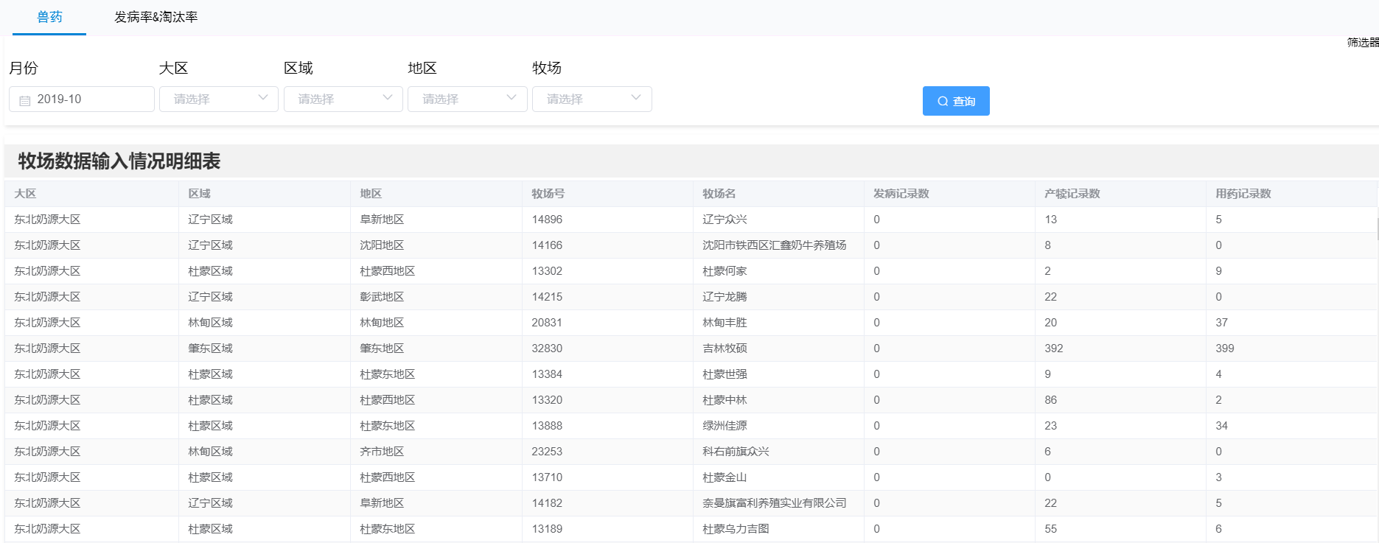

|  |  |
| --- | --- |
| **维度切换** | 月份、大区、区域、地区、牧场 |
| **日期筛选** | 1. 时间段筛选器颗粒度到月，开始与结束月份默认为上月； 2. 大区、区域、地区：单选，联动显示，比如选择内蒙大区，则区域选择内蒙大区下的区域，地区同理； |
| **排序** | 按照默认顺序排列即可 |
| **钻取** | 无 |
| **联动** | 日期筛选器切换，所有表相应更新； |
| **颗粒度** | 时间范围：时间范围为月份；  时间颗粒度：颗粒度最低到月的分析；  区域维度：大区-区域-地区；  渠道范围：所有牧场渠道范围；  单位颗粒度：最低颗粒度到牧场； |
| **权限** | 详见用户权限表 |
| **仪表盘共用** | 无 |
|  | |
| **表 1** | 筛选器   * 月份、大区、区域、地区和牧场5个筛选器； * 时间段筛选器颗粒度到月，开始与结束月份默认为上月； * 大区、区域、地区等三个筛选器之间具有关联性，例如大区选择了内蒙大区，则区域筛选器中只显示内蒙大区下的区域； |
| **表2** | 牧场数据输入情况明细表   * 展示形式：明细表 * 指标为：指标包括发病记录数、产犊记录数、用药记录数； * 大区、区域和地区不存在下钻功能，直接平铺即可； |
| **其他说明** | 无 |

* + - 1. 分析指标与逻辑说明

|  |  |  |  |  |  |  |
| --- | --- | --- | --- | --- | --- | --- |
| **序号** | **指标名称** | **指标单位** | **指标类型** | **数据来源** | **详细计算逻辑** | **各度汇总算法** |
| 1 | 发病记录数 | 支 | 基础 |  |  |  |
| 2 | 产犊记录数 | 支 | 基础 |  |  |  |
| 3 | 用药记录数 | 支 | 基础 |  |  |  |

* + 1. 保健分析：发病率&淘汰率
       1. 分析维度

保健分析-发病率&淘汰率：需要在**时间、大区、区域、地区、牛群一级类别、牛群二级类别、疾病类别**维度上对牧场牛群发病率和淘汰率的整体情况进行分析。

* + - 1. 报表原型



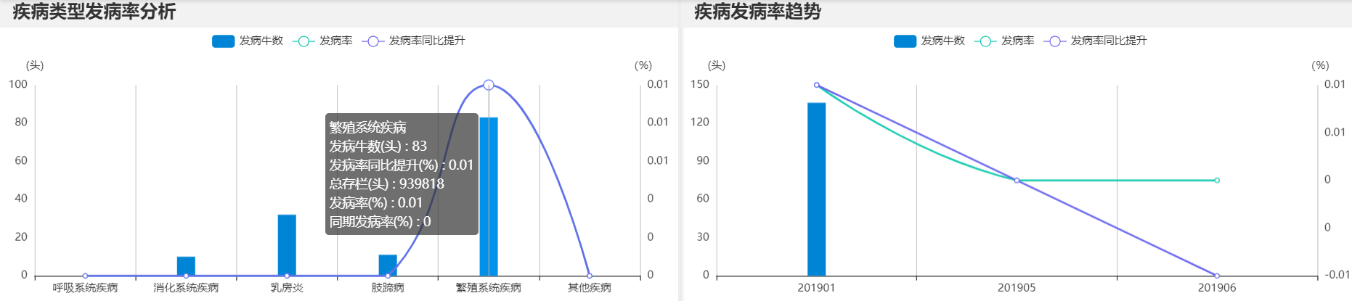

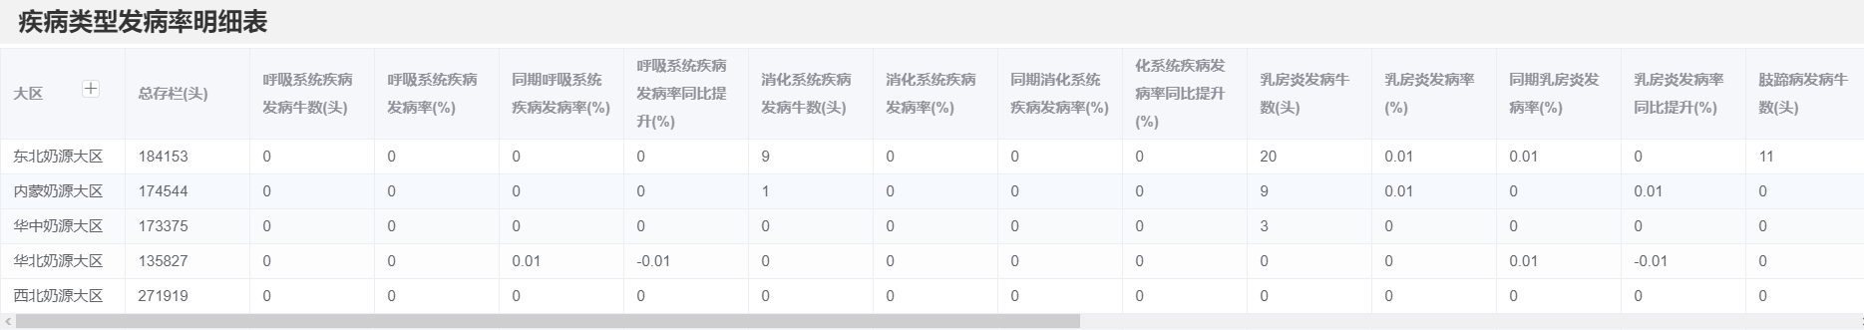

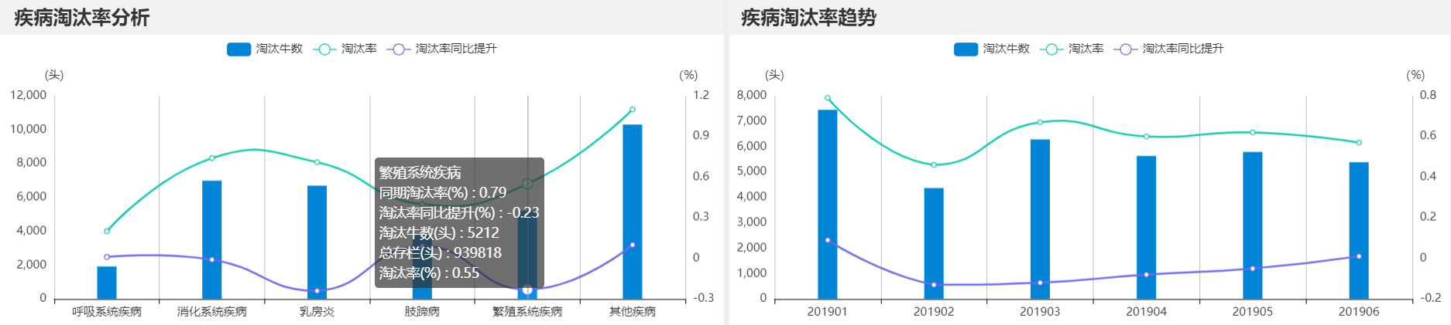

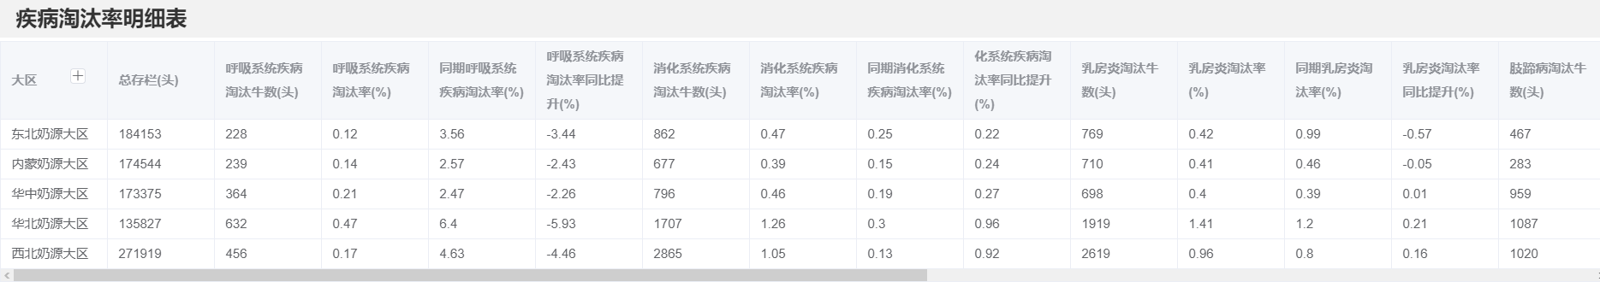

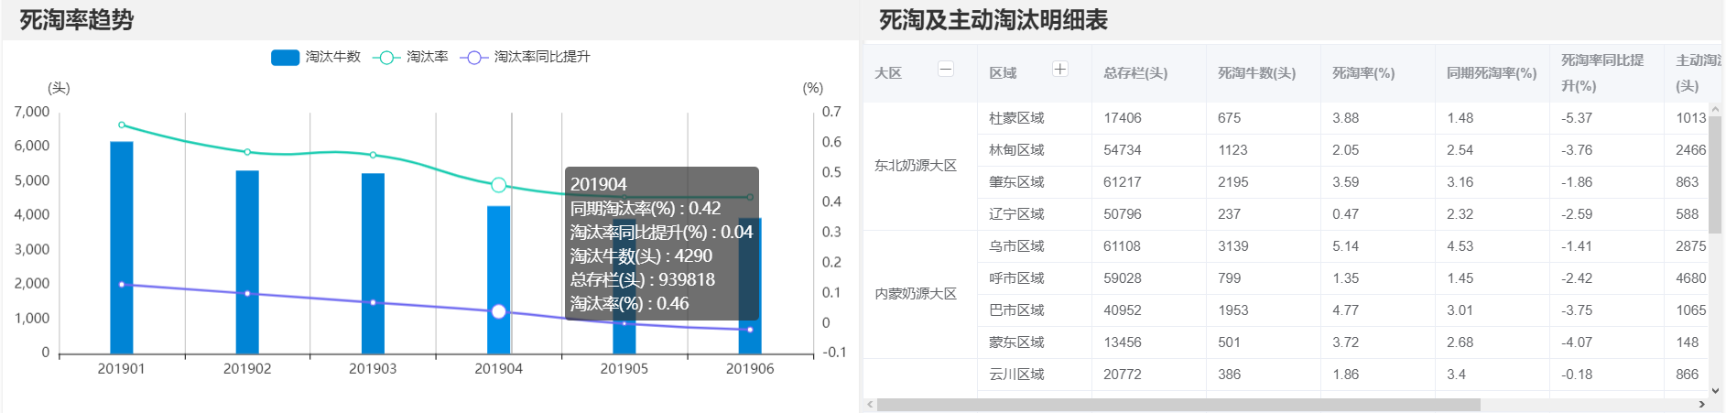

|  |  |
| --- | --- |
| **维度切换** | 时间段、大区、区域、地区、牛群一级类别、牛群二级类别、疾病类别 |
| **日期筛选** | 1. 时间段筛选器颗粒度到月，开始与结束月份默认为本月； 2. 大区、区域、地区：单选，联动显示，比如选择内蒙大区，则区域选择内蒙大区下的区域，地区同理。 |
| **排序** | 按照默认顺序排列即可 |
| **钻取** | 明细表表格下钻：大区下钻到区域，区域下钻到地区 |
| **联动** | 日期筛选器切换，所有表相应更新； |
| **跳转** | 无跳转 |
| **颗粒度** | 时间范围：时间范围为月份；  时间颗粒度：颗粒度最低到月的分析；  区域维度：大区-区域-地区；  渠道范围：所有牧场渠道范围；  单位颗粒度：最低颗粒度到牧场； |
| **权限** | 详见用户权限表 |
| **仪表盘共用** | 无 |
|  | |
| **表 1** | 筛选器   * 时间段、大区、区域、地区、牛群一级类别、牛群二级类别、疾病类别等7个筛选器； * 时间段筛选器颗粒度到月，开始与结束月份默认为本月； * 大区、区域、地区等三个筛选器之间具有关联性，例如大区选择了内蒙大区，则区域筛选器中只显示内蒙大区下的区域； * 牛群一级类别包括后备牛、泌乳牛及干奶牛；牛群二级类别包括犊牛（0-2月龄）、犊牛（2-6月龄）、（育成牛6月-产犊）、0-30d、30-60d、60-90d和90d之后。 |
| **表 2** | 指标卡   * 展示形式：数据简表 * 第一个指标卡主指标为总发病率，副指标为同期发病率和发病率同比提升； * 第二个指标卡主指标为死淘率，副指标为同期死淘率和死淘率同比提升； * 第三个指标卡主指标为主动淘汰牛数，副指标为转场牛数和外卖牛数； * 第四个指标卡主指标为被动淘汰牛数，副指标为死淘牛数和疾病淘汰牛数。 |
| **表 3** | 疾病类型发病率分析-趋势图   * 展示形式：柱状图+折线图。 * 横轴为各疾病类型，纵轴为发病牛数牛数（头）和百分比（%）。发病牛数用柱形图表示，发病率和发病率同比提升用折线图表示； * 当鼠标停留在图上时，会出现悬浮框，悬浮框内会显示发病牛数、总存栏、发病率、同期发病率和发病率同比提升。 |
| **表 4** | 疾病发病率趋势-趋势图   * 展示形式：柱状图+折线图。 * 横轴为各月份，纵轴为发病牛数（头）和百分比（%）。发病牛数用柱形图表示，发病率和发病率同比提升用折线图表示； * 当鼠标停留在图上时，会出现悬浮框，悬浮框内会显示发病牛数、发病率、同期发病率和发病率同比提升。 |
| **表 5** | 疾病类型发病率明细表   * 展示形式：明细表 * 指标包括总存栏、呼吸系统疾病发病牛数、呼吸系统疾病发病率、同期呼吸系统疾病发病率、呼吸系统疾病发病率同比提升、消化系统疾病发病牛数、消化系统疾病发病率、同期消化系统疾病发病率、消化系统疾病发病率同比提升、乳房炎发病牛数、乳房炎发病率、同期乳房炎发病率、乳房炎发病率同比提升、肢蹄病发病牛数、肢蹄病发病率、同期肢蹄病发病率、肢体病发病率同比提升、繁殖系统疾病发病牛数、繁殖系统疾病发病率、同期繁殖系统疾病发病率和繁殖系统疾病发病率同比提升； * 单击大区右上角十字可下钻明细至区域维，增加区域列，单击区域右上十字可下钻明细至地区维，增加地区列。 |
| **表 6** | 疾病类型淘汰率分析-趋势图   * 展示形式：柱状图+折线图。 * 横轴为各疾病类型，纵轴为淘汰牛数牛数（头）和百分比（%）。淘汰牛数用柱形图表示，淘汰率和淘汰率同比提升用折线图表示； * 当鼠标停留在图上时，会出现悬浮框，悬浮框内会显示淘汰牛数、总存栏、淘汰率、同期淘汰率和淘汰率同比提升。 |
| **表 7** | 疾病淘汰率趋势-趋势图   * 展示形式：柱状图+折线图。 * 横轴为各月份，纵轴为淘汰牛数（头）和百分比（%）。淘汰牛数用柱形图表示，淘汰率和淘汰率同比提升用折线图表示； * 当鼠标停留在图上时，会出现悬浮框，悬浮框内会显示淘汰牛数、淘汰率、同期淘汰率和淘汰率同比提升。 |
| **表 8** | 疾病类型淘汰率明细表   * 展示形式：明细表 * 指标包括总存栏、呼吸系统疾病淘汰牛数、呼吸系统疾病淘汰率、同期呼吸系统疾病淘汰率、呼吸系统疾病淘汰率同比提升、消化系统疾病淘汰牛数、消化系统疾病淘汰率、同期消化系统疾病淘汰率、消化系统疾病淘汰率同比提升、乳房炎淘汰牛数、乳房炎淘汰率、同期乳房炎淘汰率、乳房炎淘汰率同比提升、肢蹄病淘汰牛数、肢蹄病淘汰率、同期肢蹄病淘汰率、肢体病淘汰率同比提升、繁殖系统疾病淘汰牛数、繁殖系统疾病淘汰率、同期繁殖系统疾病淘汰率和繁殖系统疾病淘汰率同比提升； * 单击大区右上角十字可下钻明细至区域维，增加区域列，单击区域右上十字可下钻明细至地区维，增加地区列。 |
| **表 9** | 死淘率趋势-趋势图   * 展示形式：柱状图+折线图。 * 横轴为各月份，纵轴为淘汰牛数（头）和百分比（%）。淘汰牛数用柱形图表示，淘汰率和淘汰率同比提升用折线图表示； * 当鼠标停留在图上时，会出现悬浮框，悬浮框内会显示淘汰牛数、淘汰率、同期淘汰率和淘汰率同比提升。 |
| **表 10** | 死淘及主动淘汰明细表   * 展示形式：明细表 * 指标包括总存栏、死淘牛数、死淘率、同期死淘率、死淘率同比提升、主动淘汰牛数、转场牛数、外卖牛数； * 单击大区右上角十字可下钻明细至区域维，增加区域列，单击区域右上十字可下钻明细至地区维，增加地区列。 |
| **其他说明** | 无 |

* + - 1. 分析指标与逻辑说明

|  |  |  |  |  |  |  |
| --- | --- | --- | --- | --- | --- | --- |
| **序号** | **指标名称** | **指标单位** | **指标类型** | **取值逻辑** | **详细计算逻辑** | **各度汇总算法** |
| 1 | 发病率 | % | 衍生 | 筛选时间段内，某大区-区域-地区生病牛数在总存栏中的占比； | 发病率=发病牛数/总存栏*100% | AVG |
| 2 | 死淘率 | % | 衍生 |  | 死淘率=死亡牛数/总存栏*100% | AVG |
| 3 | 主动淘汰牛数 | 头 | 衍生 | 主动淘汰分为：转场和外卖 | 主动淘汰牛=转场牛+外卖牛 | SUM |
| 4 | 被动淘汰牛数 | 头 | 衍生 | 被动淘汰分为：死淘和疾病淘汰 | 被动淘汰牛=死淘牛+疾病淘汰牛 | SUM |
| 5 | 发病牛数 | 头 | 基础 |  |  |  |
| 6 | 总存栏 | 头 | 基础 | 牧场总牛头数（除公牛外），取筛选日期的期末值 | 存栏数=总牛头数-公牛数 |  |
| 7 | 淘汰牛数 | 头 | 基础 |  |  |  |
| 8 | 死淘牛数 | 头 | 基础 |  |  |  |
| 9 | 转场牛数 | 头 | 基础 |  | 只计算出场牛头数 |  |
| 10 | 外卖牛数 | 头 | 基础 |  |  |  |
|  |  |  |  |  |  |  |

1. **源系统表信息**

|  |  |  |  |
| --- | --- | --- | --- |
| **序号** | **源系统** | **表名称** | **公司** |
| 1 |  |  |  |
| 2 |  |  |  |
| 3 |  |  |  |
| 4 |  |  |  |

1. **用户权限表**

|  |  |  |
| --- | --- | --- |
| **用 户** | **仪 表 盘** | |
| 发病率&淘汰率 | 兽药 |
|  |  |  |
|  |  |  |

附注：以上表格中的各类权限可以合并或者多选。

1. **需求变更清单**

|  |  |  |  |  |  |
| --- | --- | --- | --- | --- | --- |
| **编号** | **模块** | **公司** | **问题描述** | **提出人** | **提出日期** |
| 1 |  |  |  |  |  |
| 2 |  |  |  |  |  |